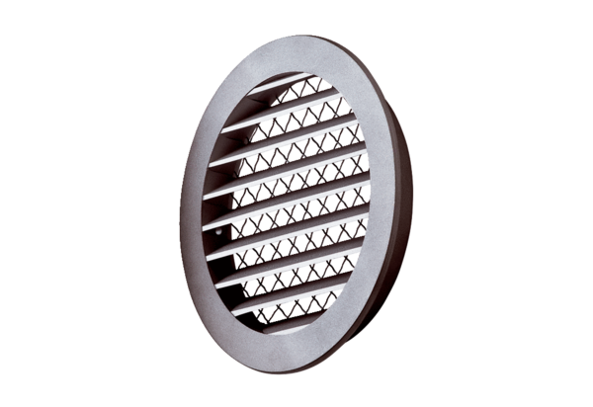Kratka zewnętrzna MGR 160 aluOpakowanie jednostkowe: 1 sztukaAsortyment: K
Numer artykułu: 0078.0036Producent: MAICO

